
FEDERACIÓN SANTAFESINA DE NATACIÓN
1° de Mayo 1637 - Tel/Fax: (0342) 4598826 - fesana@arnetbiz.com.ar

Santa Fe, 28 de Julio de 2010.

CIRCULAR N°: 182

DE FESANA
A TODAS LAS AFILIADAS

Nos dirigimos a Ustedes a fin de informarles los deportistas de nuestra Federación que participarán en:

- EN EL CAMPEONATO PANAMERICANO DE WATERPOLO:

  - BRIEVA, Gonzalo
  - DASZCZYK, Julián
  - HUESPE, Nicolás

Atentamente.

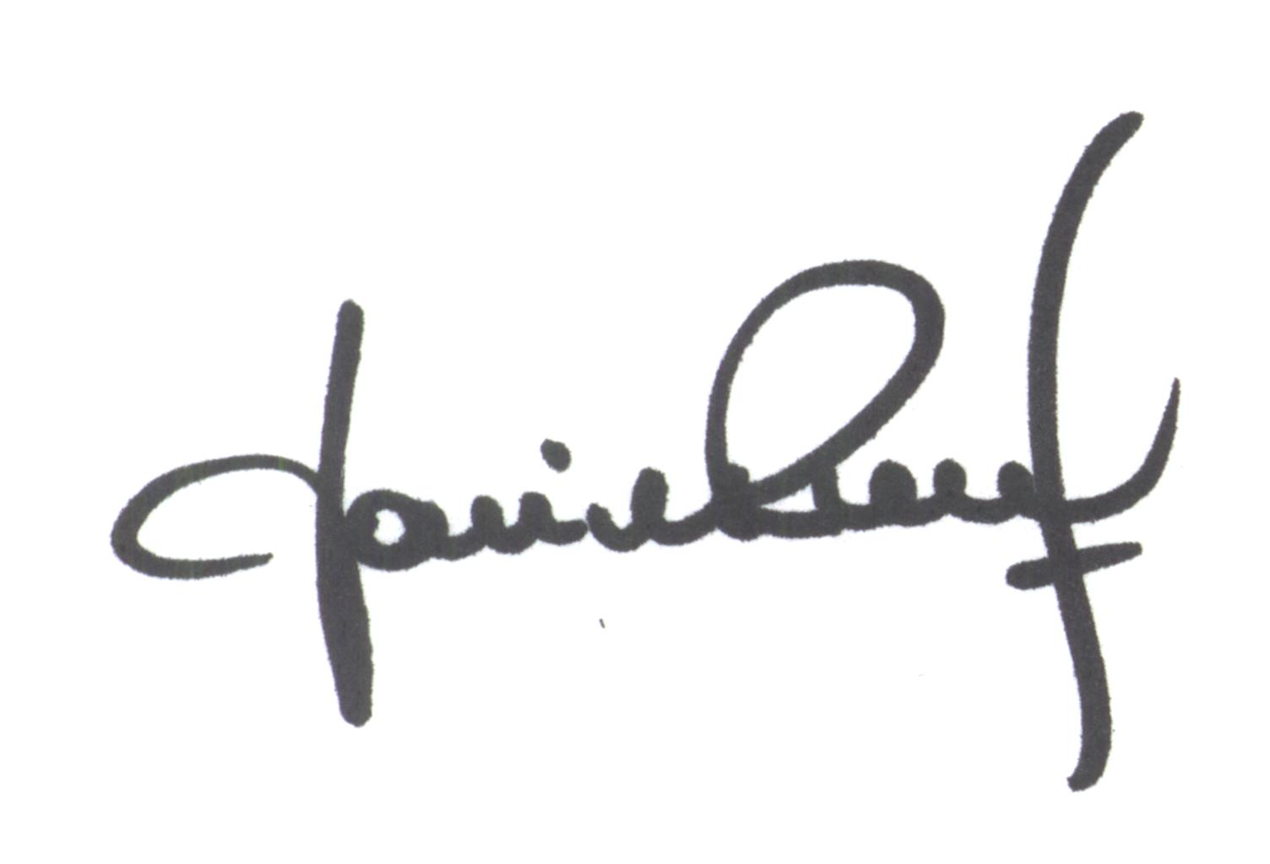
Yanina PRIMON
Presidente

